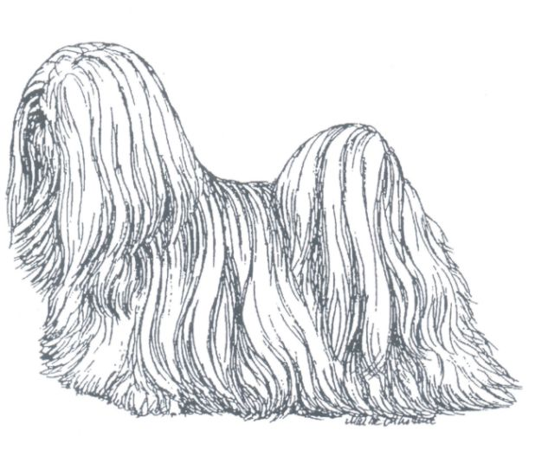

Žádost o uchovnění psa / feny

Jméno feny / psa a chov.stanice :

Číslo zápisu a zkratka plemenné knihy :

Datum narození :

Otec / jméno a chov.stanice / :

Matka / jméno a chov.stanice/ :

Chovatel :

Majitel :
Jméno a adresa

tel.spojení :
/ pro snadnější kontakt referenta pro popisnou přehlídku a majitele /

Jsem členem Klubu Lhasa Apso z.s. : ano / ne

Datum :

Podpis :

°°°°°°°°°°°°°°°°°°°°°°°°°°°°°°°°°°°°°°°°°°°°°°°°°°°°°°°°°°°°°°°°°°°°°°°°°°°°°°°°°°°°°°°°°°°°°°°°
Pošlete společně s ofoceným dokladem o zaplacení ( 300,- Kč , VS: 102 ) , kopií PP a kopiemi posudků ze dvou výstav ( z toho jedna pořádaná klubem: Klub Lhasa apso z.s.) na adresu paní:
Eliška Vašková Maryčky Magdonové 26, Ostrava 716 00
nebo e-mailem: vaskovaeli@seznam.cz
(počkat na potvrzení, že e-mail došel)

